Ferramentas e Recurso (Anotações)

- Instalação do POSTMAN

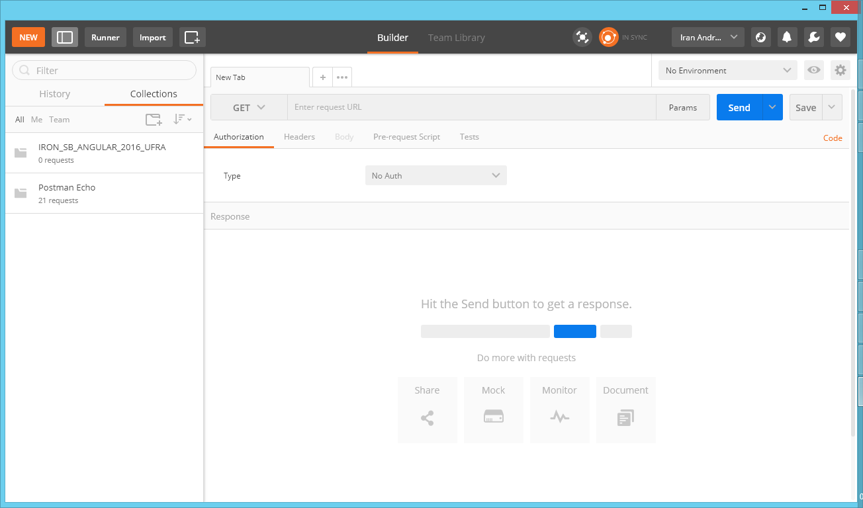

(Testes REST)

- Conta no GIT
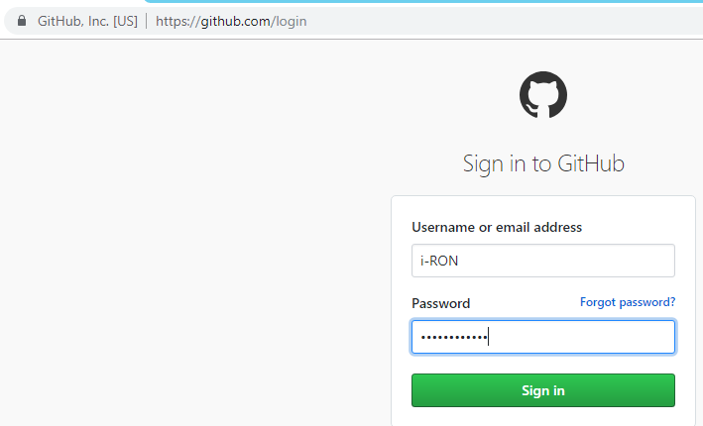

(Conta no repositório de projetos na nuvem).
- Instalação de cliente GIT na máquina do desenvolvedor.

- Verificação da versão
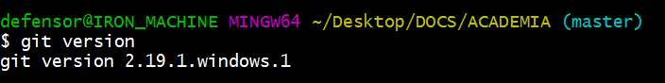

- Obter o SCM
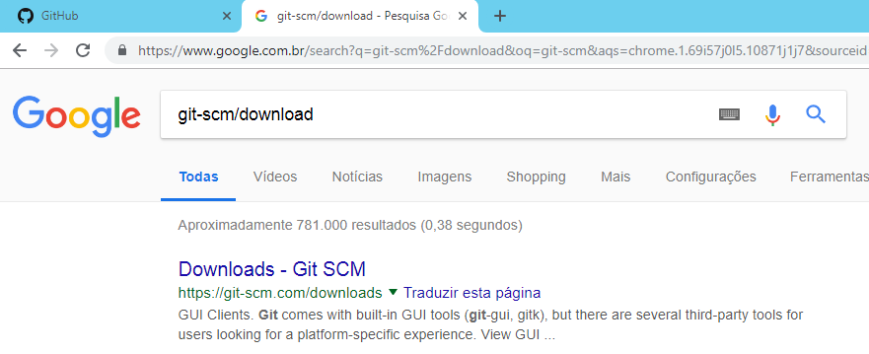
(GIT-SCM)

- Download
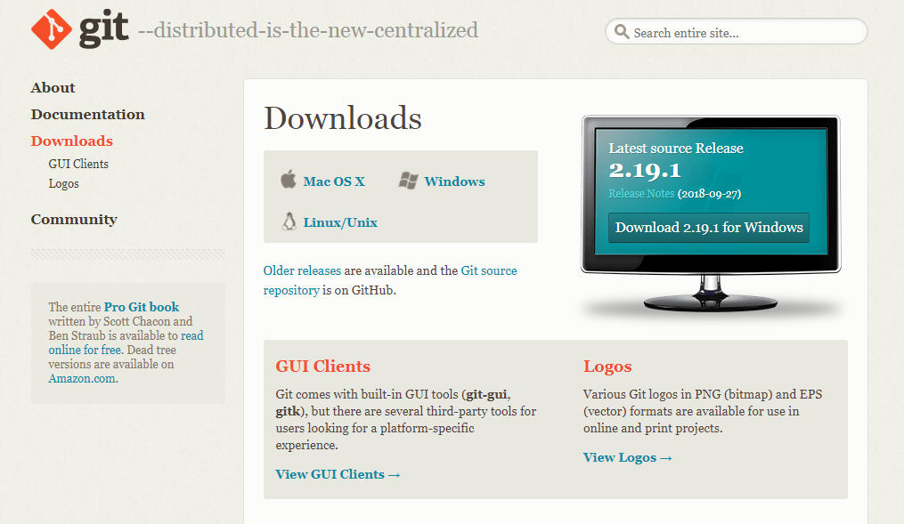

- Testando a instalação
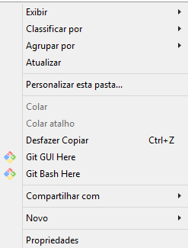
- Versão instalada

- Instalação do STS (Spring Tools Suit)
- Trocando a porta 8080
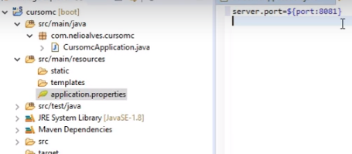

(STS – Arquivo de propriedades)

- Comando GIT

- Iniciando um repositório vazio na pasta
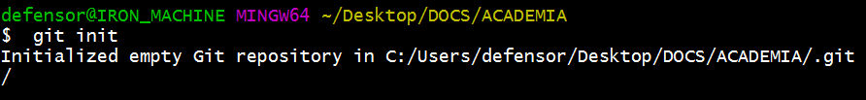
(git init)
- Configurando usuário e seu e-mail
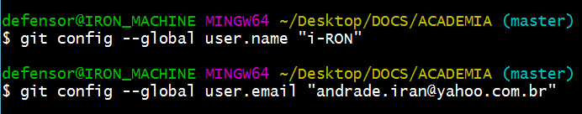
(usuário e e-mail GIT)

- Checando o conteúdo da pasta se há modificações no conteúdo da pasta

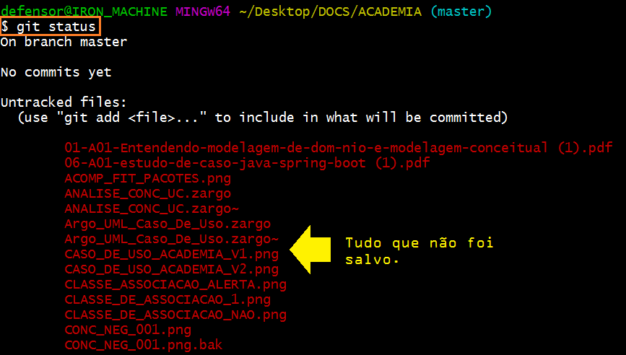
Conteúdo em vermelho (Untracked) representam os que não são rastreados pelo GIT.

- Transferência dos arquivos para a área de stage
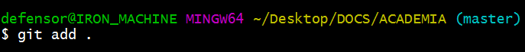
(git add)
- Arquivos prontos para serem para o COMMIT
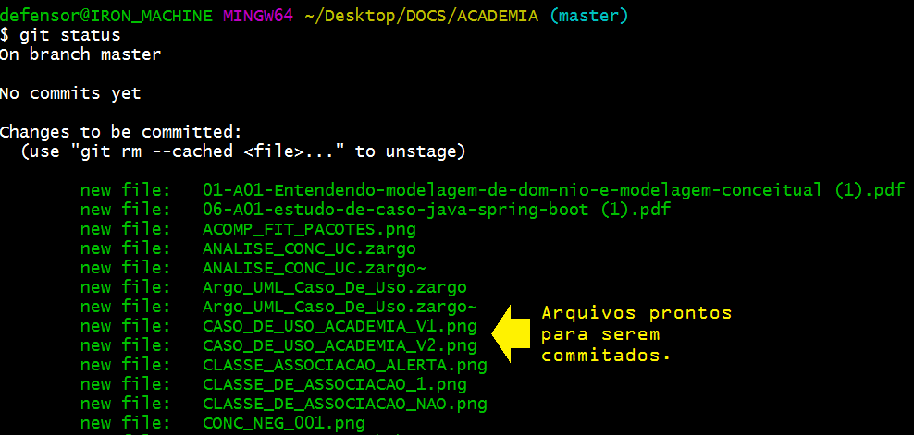
(Unstage)
- Salvamento da versão
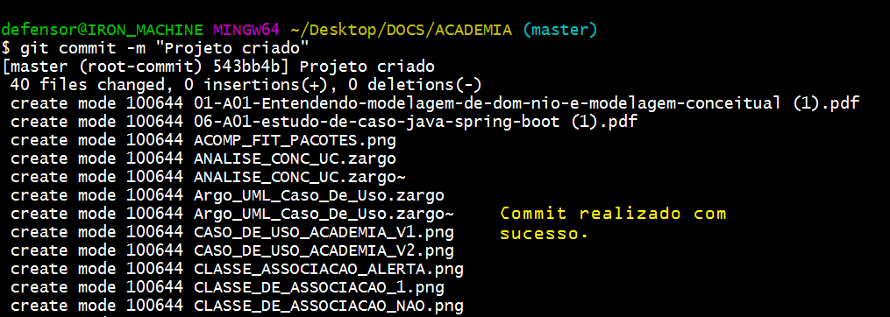
(git commit –m)

- Projeto criado e pronto para ser enviado para o GIT
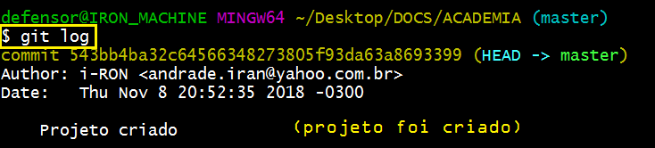
(git log)
- Criando um repositório no GIT
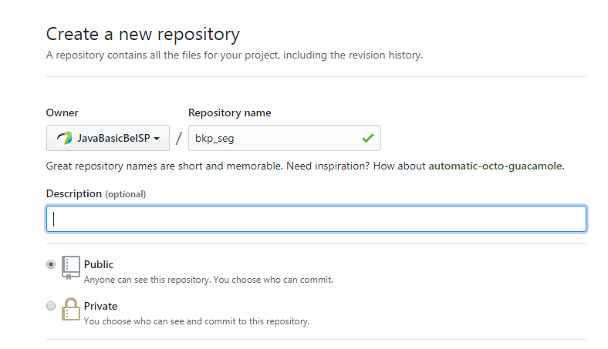
(Criando um repositório no GIT)
- Repositório

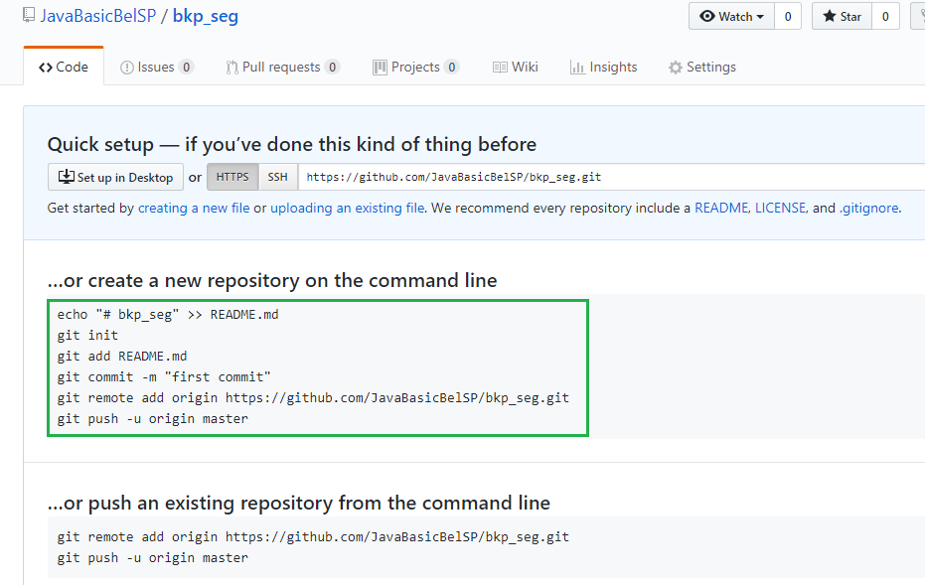

(sugestão de comandos a serem executados no cliente)
- Vinculando o conteúdo projeto da máquina ao repositório criado no GIT
(Ligação entre o conteúdo da pasta a ser copiado e repositório)
l) Transferindo arquivos para o repositório GIT
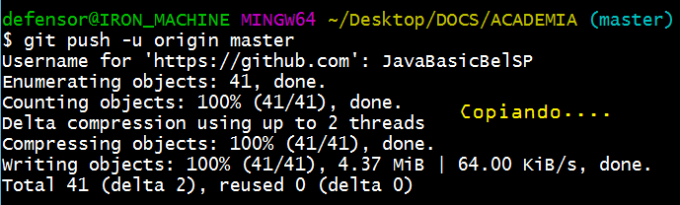
(git push -u origin master)

- Arquivos no repositório

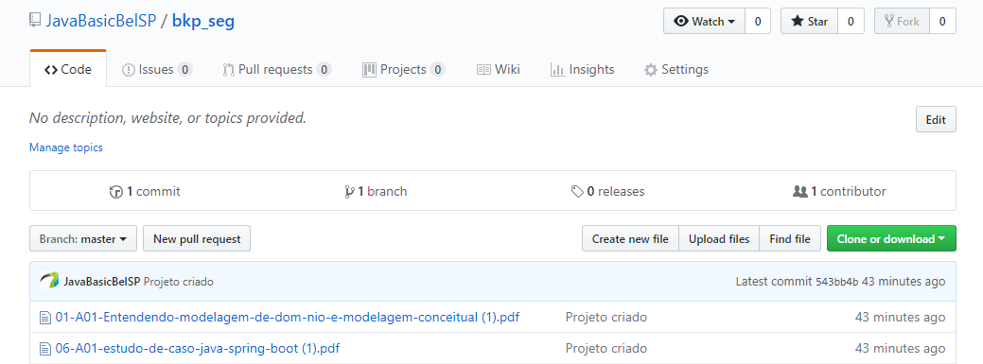

- Configuração STS
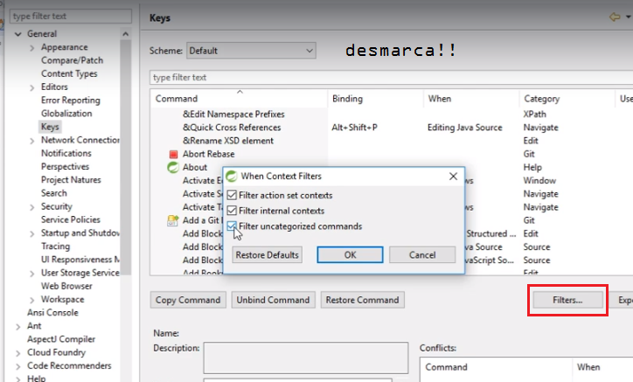

(depois)
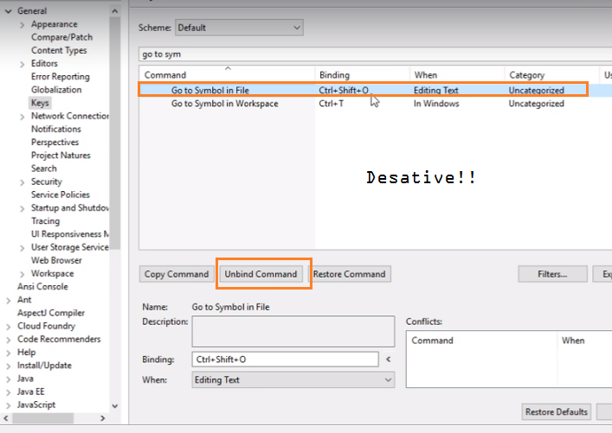
(Pra funcionar as anotações do SPRING no STS)

